# GLIP Token Whitepaper



GLIP Token Whitepaper

Version 1.0 — 2025

*Prepared for the launch of GLIP Mainnet and GLIP Coin*

GLIP Token | 2025 Page 1

# GLIP Token Whitepaper

**Abstract**

GLIP 토큰은이더리움 메인넷(PoS) 위의 ERC-20 자산으로, 독립적인 GLIP 메인넷과 그 네이티브 GLIP 코인으로 연결되는 온램프 역할을 합니다.  
이 토큰은 사용량 기반의 수수료 환급 메커니즘을 도입하여, 일정 주기마다 네트워크 수수료의 일부를 온체인 에어드롭을 통해 송신 지갑에 반환합니다.  
그 목적은 실질적인 전송 비용을 줄이고, 건전한 온체인 활동을 장려하며, 사용자 친화적인 거래 경험을 만드는 것입니다.

# Problem Statement

현재 Layer-1과 Layer-2 네트워크는 여전히 속도·보안·비용 사이의 한계에 부딪히고 있습니다.  
혼잡 시 수수료가 급등해 사용자들이 불확실성에 직면하고, 상인과 송금 이용자들은 비용 예측에 어려움을 겪고 있으며, 특히 브릿지(Bridge) 보안 문제로 실제 손실이 발생하기도 합니다.

GLIP은 이러한 문제를 해결할 수 있는 대안입니다.  
예측 가능한 성능, 강화된 보안, 그리고 사용자에게 직접 혜택을 제공하는 수수료 환급 메커니즘을 통해 더 안전하고 효율적인 블록체인 경험을 제공합니다.

# GLIP Overview

**1단계(Phase 1)**에서는 GLIP을 ERC-20 토큰으로 발행하여 빠른 유동성과 다양한 파트너십 연계를 시작합니다.  
**2단계(Phase 2)**에서는 1:1 스왑을 통해 독자적인 GLIP 메인넷으로 전환됩니다.

GLIP 메인넷에서 GLIP 코인은 거래, 스테이킹, 거버넌스의 핵심 동력이 되며,  
분기마다 누적된 수수료 일부를 사용자 지갑으로 에어드롭 환급하는 혁신적 리베이트 모델을 통해  
투자자와 사용자가 장기적으로 낮은 거래 비용과 더 큰 혜택을 누릴 수 있도록 설계되었습니다.

# GLIP Token Whitepaper

# Architecture

이더리움 런치(Ethereum Launch):  
GLIP은 초기 단계에서 이더리움 PoS 네트워크를 기반으로 발행 및 관리되며, 커뮤니티가 성장하는 동안 안정적인 신뢰성과 보안을 제공합니다.

GLIP 메인넷:  
GLIP은 위임지분증명(DPoS)구조를 채택하여 빠른 거래 확정성, EVM 호환성, 그리고 공식적으로 검증된 상태 전환을 통해 안정적이고 확장성 있는 블록체인 환경을 구축합니다.

브리징(Bridging):  
스왑은 감사된 스마트 컨트랙트를 통해 안전하게 진행되며, 거버넌스 결과와 보안 검토에 따라 단방향 또는 양방향 페그 방식으로 운영됩니다.

👉 투자자들에게 GLIP은 안정성·속도·호환성을 동시에 갖춘 플랫폼으로, 장기적인 성장성과 보안성을 보장합니다.

# Transaction & Rebate Mechanism

GLIP은 사용자가 거래할 때 지불하는 네트워크 수수료를 단순 비용이 아닌 혜택으로 전환합니다.  
모든 수수료는 온체인에 투명하게 기록되며, 분기마다 자동으로 계산된 리베이트가 네이티브 토큰 형태로 사용자 지갑에 에어드롭됩니다.

리베이트 비율은 거버넌스를 통해 조정되며, 지속 가능한 성장과 투자자 보상을 동시에 보장합니다.  
즉, GLIP은 단순한 거래 네트워크가 아니라, 참여할수록 더 많은 보상을 제공하는 생태계입니다.

# Rebate Math (Illustrative)

GLIP의 리베이트 모델은 매우 단순하고 투명합니다.

분기 동안 사용자가 납부한 수수료(𝐹ᵢ)에 대해, 거버넌스가 정한 분기별 리베이트율(𝐑)을 적용합니다.

따라서 각 사용자는 𝐹ᵢ × 𝐑 만큼의 리베이트를 받게 됩니다.

분기 전체 수수료 풀(∑𝐹)에 대해서는 총 ∑𝐹 × 𝐑이 리베이트로 분배됩니다.

잔여분이 발생할 경우, 이는 생태계 펀드로 귀속되어 프로젝트의 지속 성장과 안정적 운영에 활용됩니다.

**👉** 즉, GLIP은 단순한 거래 수수료가 아닌, 사용자와 생태계 모두에게 재투자되는 선순환 구조를 제공합니다.

**GLIP Token Whitepaper**

GLIP ToGLIP Token Whitepaper

**Tokenomics**

토큰 할당 (Allocation):

퍼블릭 세일: 40%

팀 및 자문(Team & Advisors): 15%(3년 베스팅)

생태계 및 파트너십(Ecosystem & Partnerships): 25%

커뮤니티 및 스테이킹(Community & Staking): 15%

리저브(Reserve): 5%

공급 (Supply):

**고정 발행량(Fixed Cap)**으로, 제네시스 이후 추가 발행은 없음.

인센티브 (Incentives):

스테이킹 보상은 발행 스케줄(존재할 경우) 및 거버넌스에 따라 결정되는 프로토콜 수익에서 조달됨.

|  |  |
| --- | --- |
| **Category** | **Allocation** |
| Public Sale | 40% |
| Team & Advisors | 15% (3-year vesting) |
| Ecosystem & Partnerships | 25% |
| Community Rewards & Staking | 15% |
| Reserve Fund | 5% |

# GLIP Token Whitepaper

# Governance

거버넌스 제안 (Proposals):

제안 사항에는 매개변수 변경(예: 리베이트율 R%), 재무 운영(Treasury usage), 검증자 규칙(Validator rules), 및 프로토콜 업그레이드가 포함됨.

투표 권한 (Voting Power):

투표 권한은 스테이킹된 GLIP 코인 비율에 비례하며, **쿼럼(quorum), 타임락(timelock), 긴급 정지(emergency pause)**와 같은 안전장치가 적용됨.

온체인 기록 (On-Chain Recording):

모든 제안, 투표, 및 결과는 온체인에 기록되어 투명성과 불변성을 보장함.

GLIP Token Whitepaper

# Security

감사 (Audits):

모든 코어 컨트랙트와 브리지는 메인넷 배포 이전에 독립적인 보안 감사를 수행함.

버그 바운티 (Bug Bounty):

공개 바운티 프로그램을 통해 책임 있는 취약점 공개를 장려함.

운영 보안 (Operational Security):

단계적 롤아웃(staged rollouts), 보호된 매개변수(guarded parameters),

이상 탐지 시 분배를 중단하는 **회로 차단기(circuit breakers)**를 적용하여 보안성을 강화함.

**GLIP Token Whitepaper**

# Swap & Migration

메인넷 전환 (Mainnet Migration):

GLIP 메인넷이 출시되면, ERC-20 GLIP 보유자들은 1:1 비율로 GLIP 코인으로 스왑할 수 있으며, 이는 **정식 브리지(canonical bridge)**를 통해 진행됨.

스왑 컨트랙트는 **Merkle Root 및 검증 데이터(proofs)**를 공개하여 투명성을 보장함.

충분한 마이그레이션이 완료된 이후, ERC-20 토큰에 대한 폐기(deprecation) 일정이 공지될 수 있음.

# Use Cases

P2P 송금(Peer-to-Peer Transfers)

예측 가능한 순 비용(Predictable Net Costs)을 갖춘 상인 결제(Merchant Payments)

국제 송금(Remittances)

리베이트 기반 활동 모델(Rebate-Driven Activity Model)의 혜택을 활용하는 디파이 통합(DeFi Integrations)

# Compliance & Disclaimers

본 문서는 정보 제공 목적이며, 투자 조언이 아님.

관할 지역 규제(Jurisdictional Restrictions), KYC/AML 요건, 세무상의 영향(Tax Implications)이 적용될 수 있음.

모든 매개변수(Parameters), 일정(Timelines), 및 사양(Specifications)은 **거버넌스 및 기술적 준비 상황(Technical Readiness)**에 따라 변경될 수 있음.

GLIP Token | 2025 Page 3

# GLIP Token Whitepaper

**Roadmap**

Q4 2025: token distribution and listings;

Q1 2026: testnet;

Q3 2026: mainnet beta; Q

4 2026: swap;

2027+: ecosystem growth and governance enhancements.

# Diagram 1: GLIP Token  GLIP Coin

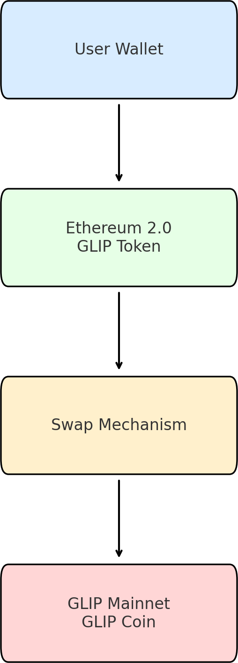

GLIP Token | 2025 Page 4

# GLIP Token Whitepaper

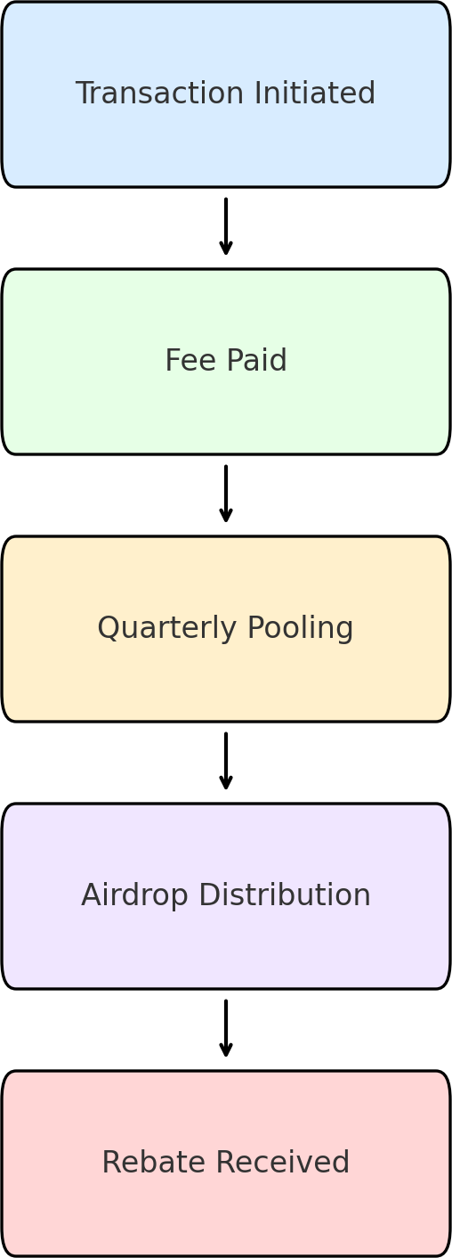

**Diagram 2: Quarterly Fee Rebate Cycle**

GLIP Token | 2025 Page 5